**Opgave 1: (21)**

Differentieer de volgende functies en schrijf de uitkomst zo eenvoudig mogelijk.

a)****

b)****

c)****

**Opgave 2: (21)**

Differentieer de volgende functies en schrijf de uitkomst zo eenvoudig mogelijk.

a)

b)

c)

**Opgave 3: (20)**

Gegeven is de volgende functie: 

a)(5)Bereken met behulp van differentiëren voor welke waarde(n) van x deze functie een horizontaal verloop heeft.

b)(5)Bereken de bijbehorende waarde(n) van f(x).

c)(5)Vul op de hieronder gegeven lijn het tekenoverzicht van  in voor 

**Tekenverloop:**



d)(5)Leg uit met behulp van het tekenoverzicht of hier sprake is van maxima of minima of een combinatie hiervan?

**Opgave 4: (19)**

Gegeven is de volgende functie : 

a)(4)Voor welke waarde(n) van x geldt 

b)(5)Voor welke waarde(n) van x geldt  en wat zijn de bijbehorende waarden voor f(x)?

c)(5)Teken de functie op de bijlage.

d)(5)Voor welke waarde(n) van x is de helling van de raaklijn aan de grafiek van f(x) gelijk aan 1?

**Opgave 5(19)**

In een gevel van een woning moet een raam komen met een zo groot mogelijke oppervlakte.  
De grootste breedte van de gevel is 10 m en de hoogte is 4 meter.(Zie tekening)

10 m

4 m

k

a)(4)Wanneer de breedte van het raam gelijk is aan 2 m bereken dan de hoogte van het raam.  
b)(2)Hoe groot is dan de oppervlakte?

c)(4)Wanneer de breedte van het raam gelijk is aan x druk dan de lengte van lijnstuk k uit in x.  
d)(5)Toon aan dat geldt:  
e)(4)Bereken de maximale oppervlakte van dit raam.

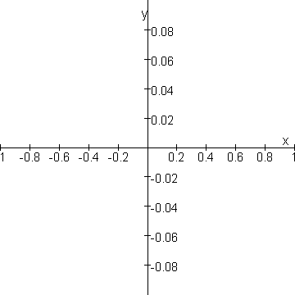Bijlage